CENTRE HOSPITALO-UNIVERSITAIRE DE TLEMCEN  SERVICE D’ODONTOLOGIE CONSERVATRICE ENDODONTIE  Pr F. OUDGHIRI Chef de service |  | UNIVERSITE ABOU BEKR BELKAÎD  FACULTE DE MEDECINE  Dr. B.BENZERDJEB - TLEMCEN
 | Conférences de quatrième année  de post graduation OCE

Intitulé de la conférence :

Les atteintes endo-parodontales :
Pathologies et thérapeutiques

Présentée par :
Pr N.ALLAL

2025-2026

Table des matières
I. Introduction 4
II. RAPPEL :ANATOMO PHYSIOLOGIE DU PARODONTE PROFOND 4
1. Cavité endodontique et tiers apical radiculaire 4
2. Le cément apical 4
3. Desmodonte apical 5
4. Os Alvéolaire 5
III. LES INTERCOMMUNICATIONS ENTRE L’ENDODONTE ET LE PARODONTE 6
1. Les voies physiologiques de communications de l'endodonte et le parodonte 6
2. Les voies pathologiques de communications de l'endodonte et le parodonte 7
IV. DEFINITION DES LESIONS ENDO-PARODONTALES: 8
V. CLASSIFICATIONS DES LESIONS ENDO-PARODONTALES 8
2. La classification de Simon, Glick et Franck datant de 1972 8
3. Classification de WEINE (1976) 9
4. Classification de Hiatt (1977) 9
5. Classification de Chairay, Giavannoli et Armandou (1986) 9
6. Classification de Machtou et Cohen 1988 10
7. Classification des lésions inter-radiculaires 10
8. Classification issue des travaux de 2017 à Chicago (2018) 10
VI. ETIOPATHOGENIE DES LESIONS ENDO-PARODONTALES 11
1. Étiologie des pulpopathies 11
2. Etiologie des Parodontopathies 11
3. Pathogénie des lésions endo-parodontales 12
3.1. Influence des états pathologiques pulpaires sur le parodonte 12
3.2. Influence des thérapeutiques endodontiques sur le parodonte 12
3.3. Influence de la maladie parodontale sur l’état de la pulpe 12
3.4. Influence des thérapeutiques parodontales sur la pulpe 13
VII. Microbiologie des lésions endo-parodontales 14
VIII. DEMARCHE DIAGNOSTIC DES ATTEINTES ENDO PARODONTALES 14
1. Les éléments du diagnostic 14
2. Lésions parodontales avec interférences endodontiques 15
2.1. Diagnostic de la lésion parodontale 15
2.1.1. L’interrogatoire 15
2.2. Diagnostic des interférences endodontiques 16
3. Lésion endodontique avec interférence parodontale 16
3.1. Diagnostic de la lésion endodontique 16
3.2. Diagnostic des interférences parodontales 17
3.3. Origine endodontique et parodontale indépendante 17
4. La lésion combinée 17
IX. Diagnostic différentiel des atteintes endo-parodontales 18
X. LES ATTITUDES THERAPEUTIQUES 20
1. Etiologie endodontique 20
2. Etiologie parodontale 21
3. Etiologie endo-parodontale 21
4. Chronologie opératoire dans le traitement des lésions endo-parodontales 22
4.1. Lésions d’origine endodontique récentes 22
4.2. Lésions d’origine endodontique anciennes 23
4.3. Lésions d’origine parodontale 23
4.4. Lésions combinées 23
4.5. Thérapeutique endodontique 23
4.6. Abord chirurgical des lésions endo-parodontales 24
XI. Le pronostic 38
XII. Conclusion 38
XIII. Bibliographie 39

Introduction
L'endodontie comme la parodontie, cherche à prévenir ou à éliminer des lésions altérant le système d'attache de la dent ; les relations entre endodonte et parodonte sont étroites. Ces deux structures anatomiques sont réellement en contact par le foramen et les canaux accessoires et/ou latéraux.
En pratique quotidienne, l’odontologiste est confronté à de nombreuses manifestations pathologiques qui affectent indépendamment la pulpe ou le parodonte et pour lesquelles la démarche thérapeutique respective demeure bien codifiée.
Un diagnostic précis demeure cependant indispensable afin de déterminer l’étiologie de ces lésions communément appelées endo-parodontales et pour élaborer un plan de traitement adapté au pronostic parodontal de la dent. ( M. zaghez ,2009)

RAPPEL :ANATOMO PHYSIOLOGIE DU PARODONTE PROFOND

Cavité endodontique et tiers apical radiculaire
La cavité endodontique qui abrite la pulpe dentaire se divise en une partie coronaire : chambre pulpaire et une partie radiculaire : le canal radiculaire qui émerge au niveau de l’apex par le foramen apical.
Le canal principal comporte des branches accessoires qui mettent en communication l’espace pulpaire caméral et radiculaire avec la surface extérieure de la racine ils constituent à la fois porte de sortie canalaire et des voies de propagation de l’inflammation.

Le cément apical
Le cément qui recouvre la dentine apicale sert d’ancrage aux fibres collagènes ligamentaires de Sharpey.
C’est un tissu conjonctif avasculaire et minéralisé qui se remanie par apposition cémentaire continue en fonction de l’âge. L’apposition prédomine dans la région apicale par rapport à la région cervicale.

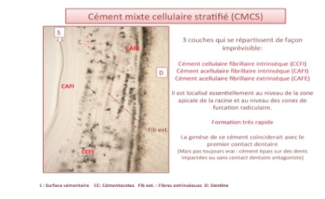
Figure1 : Image histologique du cement mixte cellulaire
Source :Sébire Marie-Amélie 2019

Desmodonte apical
Le conjonctif desmodontal est un tissu multi fonctionnel qui se caractérise par sa forte capacité de remodelage et d’adaptation et un réel potentiel de régénération lié à sa propre composante cellulaire.
Il est traversé de part et d’autre de faisceaux orientés de fibres de collagènes qui servent d’ancrage a la dent.

L’espace desmodontal péri apical est le berceau où s’initie et se développe le processus inflammatoire caractéristique des parodontites apicales.

Os Alvéolaire
La paroi osseuse alvéolaire est une structure perforée par les vaisseaux et les nerfs.
Une lame cribliforme permet la connexion du desmodonte aux espaces médullaires de l’os spongieux des maxillaires et de la mandibule.
L’os alvéolaire assure l’ancrage des fibres de sharpey
Le fond de l’alvéole en regard de l’apex est le siège d’une apposition continue de modelage liée à l’éruption.

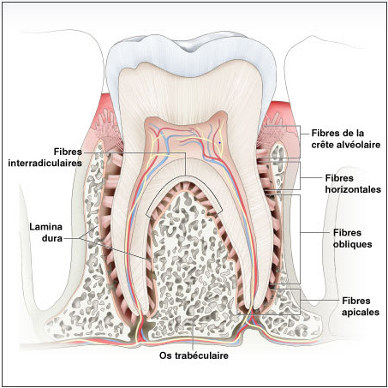

Figure2 : os alvéolaire
Source : Vickie Parrish Foster

LES INTERCOMMUNICATIONS ENTRE L’ENDODONTE ET LE PARODONTE

Les voies physiologiques de communications de l'endodonte et le parodonte
Les voies physiologiques de communications de l'endodonte et le parodonte sont nombreuses:
- Foramen apical.
- Canal secondaire.
- Canal accessoire.
- Canal latéral.
- Espace interadiculaire.
- Tubulis dentinaires.

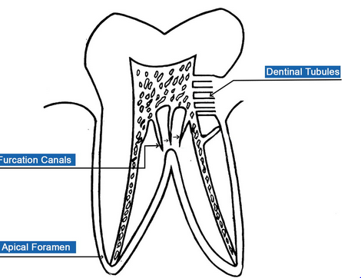

Figure3: les voies physiologiques de communication de l’endodonte et le parodonte
Source:Endodontic-Periodontal Relationship Mehmet Omer Gorduysus 2017

2. Les voies pathologiques de communications de l'endodonte et le parodonte
-Les fêlures radiculaires.
-Les fractures radiculaires.
-Les perforations radiculaires.
-Les perforations du plancher pulpaire.
-La poche parodontale
-Résorptions externes.
- cause traumatiques ou, iatrogènes : reconstitution corono-radiculaire coulée ou foulée surdimensionnée ou surpression lors de l’obturation par condensation.

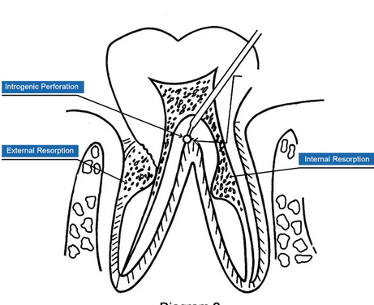
Figure4 : Les voies pathologiques de communications de l'endodonte et le parodonte:
Source : Endodontic-Periodontal Relationship Mehmet Omer Gorduysus 2017

DEFINITION DES LESIONS ENDO-PARODONTALES:
Selon Simon: les lésions endo-parodontales comprennent tous les cas ou une lésion endodontique communique avec une lésion parodontale et réciproquement de la combinaison des deux lésions résulte une atteintes endo-parodontale vraie.

CLASSIFICATIONS DES LESIONS ENDO-PARODONTALES

La classification de Simon, Glick et Franck datant de 1972
Est la plus largement utilisée. Elle s'appuie sur l'origine et la progression des lésions :
1/ Lésion endodontique pure
2/ Lésion endodontique primaire avec atteinte parodontale secondaire
3/ Lésion parodontale pure
4/ Lésion parodontale primaire avec atteinte endodontique secondaire
5/ Lésion endodontique et parodontale associées
6/ Lésion endodontique et parodontale combinées

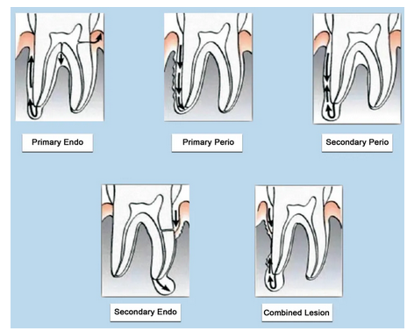
Figure5 : schématisation de la classification de Simon

Classification de WEINE (1976)
Qui distingue les lésions en 4 classes selon leurs étiologie
CL1: les symptômes cliniques et radiologiques simulent a une maladie parodontale et qui sont dus en fait à une nécrose pulpaire
CL2: dent souffrant de lésions endodontique et parodontale qui se sont rejointes
CL3: dent ne présentant pas de lésion endodontique mais nécessitent un traitement endodontique et une amputation radiculaire pour permettre la guérison d’une lésion parodontale
CL4: dent présentant les symptômes d’une affection pulpaire ou periapicale et qui en fait souffrant d’une affection parodontale

Classification de Hiatt (1977)
Est basée sur l'étiologie, le mode aigu ou chronique des lésions:
1. Lésion pulpaire avec atteinte parodontale secondaire de courte durée
2. Lésion pulpaire avec atteinte parodontale secondaire de longue durée
3. Lésion parodontale de courte durée avec lésion pulpaire secondaire
4. Lésion parodontale de longue durée avec lésion pulpaire secondaire
5. Lésion parodontale traitée par hémisection
6. Fracture corono-radiculaire complète ou incomplète
7. Lésion pulpaire évoluant en lésion parodontale après traitement
8. Lésion parodontale évoluant en lésion pulpaire après traitement
- Classification de Chairay, Giavannoli et Armandou (1986)
C’est une classification fondée sur des éléments diagnostiques :
1/ Lésions parodontales avec interférences endodontiques.
2/ Lésions endodontiques avec interférences parodontales.
3/ Lésions combinées endoparodontales.
4/ Lésions endodontiques traumatiques secondaires à la parodontie.
5/ Lésions parodontales traumatiques secondaires à l'endodontie

Classification de Machtou et Cohen 1988
1/ lésion endodontique mimant une lésion parodontale ;
2/ lésion parodontale mimant une lésion endodontique ;
3/ lésion endo-parodontale vraie.

Classification des lésions inter-radiculaires
De nombreux auteurs ont proposé des classifications des lésions d'origine parodontale.
Celle de Hamp et Nyman , qui tient compte de l'importance de la destruction horizontale, est la plus employée :
Classe I (initiale): début d'atteinte de la furcation et l'affection ne s'étend pas sur plus du tiers (3 mm) à l'intérieur de la furcation dans le sens horizontal ;
Classe II (partielle): l'atteinte couvre une profondeur horizontale supérieure à 3 mm, sans la traverser totalement ;
Classe III (totale): l'atteinte est de part en part, et la sonde peut entièrement passer entre les racines.

Classification issue des travaux de 2017 à Chicago (2018)
Les travaux de 2017 revisitent la classification des maladies parodontales et statuent sur les lésions endo-parodontales selon l’intégrité radiculaire :
-Lésion endo-parodontale avec perte de l’intégrité radiculaire :
- Fracture ou fêlure radiculaire
- Perforation du canal radiculaire ou de la chambre pulpaire
- Résorption externe radiculaire
Lésion endo-parodontale sans perte de l’intégrité radiculaire :
-Lésion endo-parodontale chez des patients atteints de parodontite :
- Grade 1 : poche parodontale étroite et profonde sur une surface dentaire
- Grade 2 : poche parodontale large et profonde sur une surface dentaire
- Grade 3 : poches parodontales profondes sur plus d’une surface dentaire
-Lésion endo-parodontale chez des patients non-atteints de parodontite :
- Grade 1 : poche parodontale étroite et profonde sur une surface dentaire
- Grade 2 : poche parodontale large et profonde sur une surface dentaire
- Grade 3 : poches parodontales profondes sur plus d’une surface dentaire

ETIOPATHOGENIE DES LESIONS ENDO-PARODONTALES

Étiologie des pulpopathies
- Causes infectieuses :
D’ordre général : l’inoculation septique de la pulpe par voie sanguine
D’ordre local : l’inoculation septique de la pulpe (carie , traumatisme,,).
- Causes physiques :les variations d’altitude .
D’ordre local : mécaniques, thermiques et électriques.

Etiologie des Parodontopathies
Causes infectieuse, Causes physiques ,Causes chimiques
Facteurs favorisants spécifiques aux espaces interadiculaires :
- Les perles d'émail:
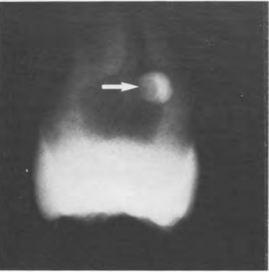
Ces perles d’émail sont localisées le plus souvent au niveau de la bifurcation des racines des molaires supérieures, plus rarement à la surface vestibulaire ou linguale des racines des molaires inférieures.

Figure6 :Perle d’émail
Source : W.BOHNE,J.A.POUËZAT,B.KEREBEL
UnitéderechercheINSERMU.225,
UniversitédeNantes(France).
- Les projections d’émail :
Les projections d’émail sont des excroissances d'émail qui prennent la forme d'un éperon, d'une plaquette, d'une crête ou d'une langue. Elles sont situées près du collet, habituellement sur la face vestibulaire des deuxièmes molaires inférieures, moins souvent sur les premières molaires supérieures.
Ces anomalies de morphologie peuvent induire un défaut parodontal avec une nécrose secondaire de la pulpe.
- Le trauma-occlusal
- Le traitement orthodontique
- Perforation radiculaire
- Fracture radiculaire
- Hypersensibilité dentinaire

Pathogénie des lésions endo-parodontales
La maladie parodontale, en progressant apicalement peut aboutir à une perte du support osseux de la dent sous forme de résorption cristal. Les voies de communication entre le parodonte et l’endodonte expliquent les effets secondaires de la maladie parodontale sur la pulpe dentaire.
A l’inverse, une nécrose pulpaire peut être à l’origine d’une perte d’os alvéolaire au niveau d’un foramen apical ou d’un canal latéral et/ou accessoire.
Ces deux maladies peuvent atteindre conjointement une même dent et créer une lésion endo-parodonatle.

Influence des états pathologiques pulpaires sur le parodonte
a- Pulpite irréversible : il est important de signaler que la pulpite n’occasionne pas une destruction importante des tissus parodontaux.
b-Pulpe mortifiée — Nécrose :
b-1)-Lésion périapicale chronique :
L’atteinte des tissus parodontaux est fréquemment le résultat d’une nécrose de la pulpe. Par libèration de diverses substances (enzymes, métabolites, antigènes, etc.) qui gagneront le parodonte aboutissent à :
-la destruction des fibres tissulaires parodontales et à la résorption de l’os alvéolaire adjacent. On peut également observer une résorption des tissus durs de la dent.
b-2)-Lésion périapicale aigue :
Les abcès ayant pour origine une Iésion périapicale se drainent selon différentes directions.
En général, le drainage des abcès péri- apicaux dans le sulcus ou la poche suit 1 ou 2 voies :
1) fistulisation desmodontale :Ceci n’aboutit habituellement qu’à l’apparition d’un orifice fistuleux étroit au niveau du sulcus ou de la poche gingivale.
2) fistulisation extra-osseuse par perforation l’os cortical près de l’apex, soulever les tissus mous, y compris le périoste recouvrant l’os, et se drainer dans le sulcus ou la poche gingivale.
Sur les pluriradiculés, ces lésions aigues d’origine endodontique peuvent se fistuliser dans la furcation et présenter certains signes cliniques et radiologiques des lésions inter radiculaires.

3.2. Influence des thérapeutiques endodontiques sur le parodonte
-Obturation canalaire incomplète.
-Perforations ou de fractures radiculaires .
-Irritation aussi bien mécanique que chimique déclenchée par la préparation canalaire .

3.3. Influence de la maladie parodontale sur l’état de la pulpe

Gingivite :les premiers stades inflammatoire du desmodonte liés à la plaque n’ont aucune influence sur l’état pulpaire.
Parodontite :
-Atrophie et dégénerescence pulpaire : Badillo et Brouillet en 1988, distinguent sur 54 dents parodontosiques, sans carie.
Type1 : atrophie cellulaire, dégénérescence fibrocalcique de la pulpe radiculaire (pulpe camérale normale.
Type2 : atrophie et dégénérescence fibrocalcique de la pulpe camérale et oblitération de la lumière endocanalaire.

-une pulpite secondaire peut, par conséquent, être causée par une lésion parodontale (on parle de pulpite a retro ou de pulpite rétrograde).
Ces réponses pulpaires semblent être en corrélation avec la présence d’un nombre excessif de canaux latéraux et accessoires. Et selon la sévérité et la durée de l’irritation par les toxines bactériennes parodontales, les changements pulpaires vont de la pulpite réversible à irréversible, puis de la nécrose partielle à la nécrose complète. Cela peut se produire sans douleur. ( Pierre Kuoch ,2018).

3.4. Influence des thérapeutiques parodontales sur la pulpe
- Détartrage et surfaçage radiculaire :
Les conséquences pulpaires du surfaçage radiculaire manuel se résume en:
-Une modification de la couche des odontoblastes.
-La formation de dentine réactionnelle.
-La présence de cellules inflammatoires au sein de la pulpe.
-exposer les tubulis dentinaires à une colonisation microbienne.

Le surfaçage radiculaire mécanisé peut entrainer des réactions pulpaires. Kitchings et coll. (1984) :
-Un déplacement des odontoblastes.
-Une hyperhémie pulpaire.
-Un infiltrat inflammatoire.
-L’absence de formation de dentine réactionnelle.

- Hypersensibilité dentinaire
- Réponses exagérées de la pulpe aux différents stimuli chimiques, thermiques, tactiles, osmotiques, appliquée à une zone de dentine exposée.
-Elle est plus fréquente sur les dents ayant subit un traitement parodontal et qui possèdent un grand nombre de canalicules dentinaires et de plus gros diamètre.
-Les bactéries et leurs produits de métabolisme peuvent s’infiltrer à travers la dentine déminéralisée et occasionner une inflammation pulpaire.
Les symptômes atteignent leur maximum d’intensité au cours des 1ères séances qui suivent le traitement parodontal puis diminuent progressivement, comme ils peuvent persister et s’intensifie.

Microbiologie des lésions endo-parodontales
La microbiologie des lésions endo-parodontales combinées reflète celle des lésions endodontiques d’une part et parodontales d’autre part. Le profil microbiologique des lésions endo-parodontales n’est pas spécifique.
Les bactéries pathogènes anaérobies Gram-négatives sont communes aux deux tissus.
La similarité des flores endodontique et parodontale suggère que les infections croisées entre endodonte et poche parodontale sont possibles. (Dahlén 2002).
Les bactéries impliquées sont limitées et incluent Fusobacterium, Eubacterium, spirochètes, Selenomonas, Pepstostreptococcus, Campylobacter et Wolinella. ( pierre kuoch , 2019)

DEMARCHE DIAGNOSTIC DES ATTEINTES ENDO PARODONTALES

Les éléments du diagnostic
-Le sondage parodontal
-Les tests de sensibilité pulpaire :
-Le test éléctrique
- Les tests thermiques
-La radiographie
Pour qu‘une lésion puisse être qualifiée d’endo-parodotale, deux critères sont réunies:
-La dent mise en cause, au niveau de la lésion, doit avoir perdu sa vitalité pulpaire
-Le système d’attachement parodontale doit être rompu depuis le sillon gingivo-dentaire jusqu'à l’apex ou ; tout au moins ; jusqu’au niveau d’un canal latérale et /ou accessoire pouvant être mise en cause dans la lésion

Lésion endodontique Lésion parodontale

Atteinte parodontale secondaire atteinte pulpaire secondaire

Véritable lésion combinée

Cependant, deux circonstances compliquent le diagnostic:
-Une lésion endodontique peut être à l’origine d’une lésion parodontale et inversement.
-Deux lésions à l’origine indépendantes, peuvent croitre, entrer en contact et fusionner.

Lésions parodontales avec interférences endodontiques
Elles se caractérisent par :
-Une perte de sensibilité pulpaire.
-Une perte de l’herméticité du système d’attachement parodontal.
-Une lyse osseuse marginale.

2.1. Diagnostic de la lésion parodontale

2.1.1. L’interrogatoire
Il renseigne sur l’aspect aigu ou chronique de la pathologie.

2.1.2. L’examen clinique
2.1.2.1. L’examen du parodonte superficiel
- La couleur : selon la gravité de l’atteinte, la couleur de la gencive peut aller du rose au rouge vif ou au rouge bleuté.
- Le saignement qu’il soit spontané ou déclenché par un sondage parodontal doux permettant d’estimer la gravité et l’activité de la maladie.
- La consistance et la texture : une gencive saine se caractérise par une consistance ferme et une texture granitée en peau d’orange. La gingivite se manifeste par une surface gingivale lisse et tendue, un aspect boursouflé facilement dépressible.
- Le volume:
L’ hypertrophie gingivale, dans le sens coronaire, peut, ou non s’accompagner de migration apicale de l’attache épithéliale. Elle est due, principalement, à l’œdème important siégeant au niveau du chorion.
- La mobilité:
Indice de mobilité (classification d’ARPA) american ressources of periodontists association :
0 = absence de mobilité.
1 = Mobilité physiologique perceptible au doigt, non visible à l'œil nu.
2 = Mobilité transversale visible à l'œil nu, inferieure à 1 mm.
3 = Mobilité transversale visible à l'œil nu, supérieure à 1 mm.
- = Mobilité axiale.

2.1.3. L’examen radiographique
Il permet d’apprécier le degré d’alvéolyse.
-En donner approximativement sa topographie.
-Objectiver le trajet et la profondeur de la poche parodontale.
-Apprécier la topographie des lésions inter radiculaires par apport aux structures osseuses voisines, et elles peuvent se définir selon Meyer comme supra, juxta ou infra osseuses.

2.2. Diagnostic des interférences endodontiques
La réaction pulpaire à la pathologie parodontale peut présenter tous les tableaux cliniques, de la pulpite simple à la nécrose pulpaire.
- La douleur :
Il faut garder à l’esprit la possibilité d’atteinte pulpaire par voie parodontale en face d’une dent suspecte, bien qu’indemne de carie et/ou d’obturation.
- Les réponses pulpaires:
Ces réponses aux testes de sensibilités sont influencés par les problèmes parodontaux lorsqu’ils sont à l’origine de modification pulpaires (pulpites partielles atrophiques ou des atrophies)
- L’examen des rapports occlusaux est important. Une compression pulpo desmodontale peut être entrainée par le traumatisme du à des charges ou des surcharges.
- Les contacts prématurés et/ou les interférences dans les mouvements de déduction ou de propulsion sont particulièrement à rechercher face à une symptomatologie pulpaire d’une dent indemne de caries et/ou d’obturation.

Lésion endodontique avec interférence parodontale

3.1. Diagnostic de la lésion endodontique
- L’interrogatoire :
Dans le cas de lésion pulpaire chronique, et en dehors de la phase d’abcédation, l’interrogatoire est d’un intérêt limité, les douleurs pulpaires proprement dites, qui ont précédés la nécrose, appartiennent au passé de l’histoire de la maladie.
- L’examen de l’odonte:
A la recherche d’ :
-Une cavité carieuse
-Une obturation existante.
- Les tests de vitalité s’avèrent nécessaires pour confirmer la perte de sensibilité.
- L’examen radiologique :
-L’examen radiologique peut à lui seul mettre l’origine endodontique de la lésion secondairement parodontale. Celle-ci peut être un traitement canalaire ancien mal conduit, ou une absence quasi totale de traitement sur dent dévitalisée.
-Les résorptions internes
-Les résorptions externes ou périphériques.
-Les fractures.

Diagnostic des interférences parodontales
- L’interrogatoire
Il renseigne principalement sur la date d’apparition de la tuméfaction gingivale, de la fistule et d’une exsudation purulente éventuelle.
- L’examen clinique
Il peut révéler deux manifestations possibles de la pathologie :
-Soit une tuméfaction avec ou sans extériorisation.
-Soit une fistule desmodontale avec ou sans tuméfaction de la gencive marginale.
- L’examen radiographique
Le trajet fistulaire peut être objectivé par l’insertion de matériaux radio-opaques tels que des cônes de gutta percha ou des pointes d’argent. La profondeur de l’enfoncement associée à une variation de l’angulation du générateur permet de distinguer les rapports de voisinage entre le repère radio-opaque et la morphologie radiculaire d’une part, et l’origine topographique de la pathologie, d’autre part.

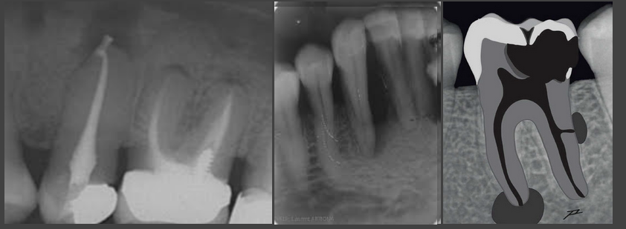
Figure7 :
Source :Espace d’ododntostomatologie mars 2020

  - La vrai lésion endo-parodontale :

Origine endodontique et parodontale indépendante
L’absence de communication entre une lésion d’origine endodontique (LOE) et une lésion d’origine parodontale (LOP) sur une même dent est souvent évidente à la radiographie.
Le sondage parodontal confirme l’indépendance des deux lésions, et naturellement les deux thérapeutiques, endodontique et parodontale, doivent être instaurées.
En l’absence de traitement, l’évolution se fera vers une lésion combinée.

La lésion combinée
Une lésion endo-parodontale est dite vraie ou combinée que si les trois conditions suivantes sont réunies :
-Une perte de sensibilité pulpaire.
-Une perte de l’herméticité du système d’attachement parodontal.
-Une lyse osseuse marginale et apicale.
Devant un tel tableau, les deux thérapeutiques, endodontique et parodontale, sont nécessaires et le traitement endodontique doit toujours être instauré en premier. Si seul le traitement endodontique est effectué, le problème parodontal subsistera.
Les lésions étant combinées, la symptomatologie l’est également.
Deux remarques cependant :
-Le sondage est identique à celui des lésions parodontales typiques si ce n’est qu’à la base de la lésion parodontale la sonde s’enfoncera brutalement jusqu'à la limite de la perte osseuse d’origine endodontique, pouvant aller jusqu'à l’apex comme elle le ferait au sondage d’une fistule desmodontale.
-L’image radiographique montre deux zones radio claires coniques opposées par leurs pointes, la région de fusion étant plus ou moins large selon le stade d’évolution des lésions endo-parodontales combinées.

IX. Diagnostic différentiel des atteintes endo-parodontales
Objectif du diagnostic différentiel
Le diagnostic différentiel des lésions endo-parodontales permet :
-de determiner l’origine et la chronologie des lésions
-d’adopter le ou les traitements
-d’éviter les thérapeutiques inutiles voire nuisibles
- et enfin de diminuer les echecs de cicatrisation

Moyens de diagnostiques :
Le diagnostic différentiel se base sur plusieurs éléments cliniques et paracliniques qui doivent être associés.
L’interrogatoire :
l’anamnése dentaire et le motif de consultation du patient contiennent des éléments parfois très important quant à l’origine et l’ancienneté du problème.
L’écoute attentive des symptômes ressentis par le patient permet de les reproduire par les tests diagnostiques et le cas échéant de les confirmer.
L’examen visuel :
La recherche de caries , restaurations défectueuses, érosions, abrasions, fêlures , ou fractures d’une part, de plaque dentaire , de tartre et d’inflammation gingivale d’autre part , apporte des renseignement précieux. Les aides optiques et la transillumination améliorent la qualité de l’examen visuel
La palpation :
La palpation des muqueuses et des corticales osseuses externes s’effectue par pression ferme des index au niveau apical des organes dentaires.
Elle permet de détecter une zone douloureuse signe d’un phénomène inflammatoire aigu.
L’examen des mobilités : la mobilité dentaire s’évalue à l’aide de deux manches d’instruments par des mouvements vestibulo-lingaux et corono-apicaux. Un dispositif électrique comme le Perioste peut être utilisé avantageusement.
Elle augmente en casde maladie parodontale active , abcés apical aigu , de traumatisme ou de déplacement orthodonique.
La radiographie :
Les clichés retro alvéolaire permettent de mieux analyser la zone de furcation des molaires et par exemple ; de mettre en évidence une perforation du plancher.
L’introduction d’un cône de gutta dans la fistule desmodontale ou muqueuse permet de localiser radio graphiquement la dent ou la racine causale.
Les tests de sensibilté pulpaire :
Une réponse négative indique la nécrose de la dent et autorise le traitement endodontique.
Le sondage parodontale :
L’introduction douce d’une sonde parodontale graduée dans le sulcus puis son déplacement parallèlement à la dent de proche en proche permet au praticien d’appréhender le défaut (Harrignton 1979)

Une fistule desmodontale étroite signe une lésion d’origine endodontique ou une fracture , le sondage est dit punctiforme.
La poche parodontale accepte, elle, plusieurs sondes, le sondage est alors qualifié d’arciforme.
Enfin , un sondage arciforme associé à un sondage punctiforme caractérisent la lésion endo-parodontale vraie .
Cette étape de l’examen clinique est capitale.

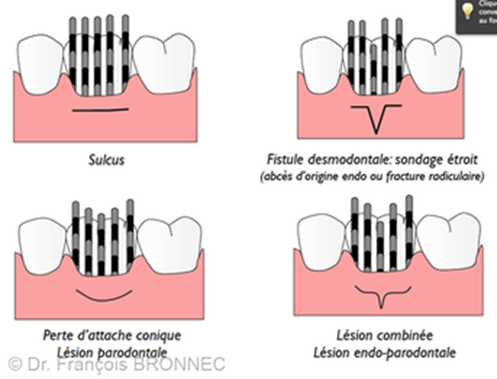
Figure 8:les types des sondages selon les lésions
Source :Dr .Francois BRONNEC
 | Test de sensibilité pulpaire | Sondage parodontal | Radiographie | Contexte général
Lésion d'origine endodontique | Négatif | Punctiforme | Elargissement desmodontale ou endo parodontale | Dent non concernée par la maladie parodontale
Lésion d'origine parodontale | Positif | Cironférentiel en U | Lyse osseuse dépendante du type de la parodontite | Parodontite
Lésion endo parodontale vraie | Négatif | Circonférentiel en V | Radioclarté sous forme de 2 cônes opposées + lyse osseuse pathognomonique de la maladie parodontale | Parodontite
Tableau 1 : Eléments de diagnostic différentiel
Source :M. ELFAROUKI, N. KHLIL, I. BENKIRANE J. KISSA
Service de parodontologie de CHU de Casablanca.

X. LES ATTITUDES THERAPEUTIQUES
Les choix thérapeutiques se font en fonction de l'étiologie :

Etiologie endodontique
Le traitement endodontique suffit à la disparition des lésions osseuses.
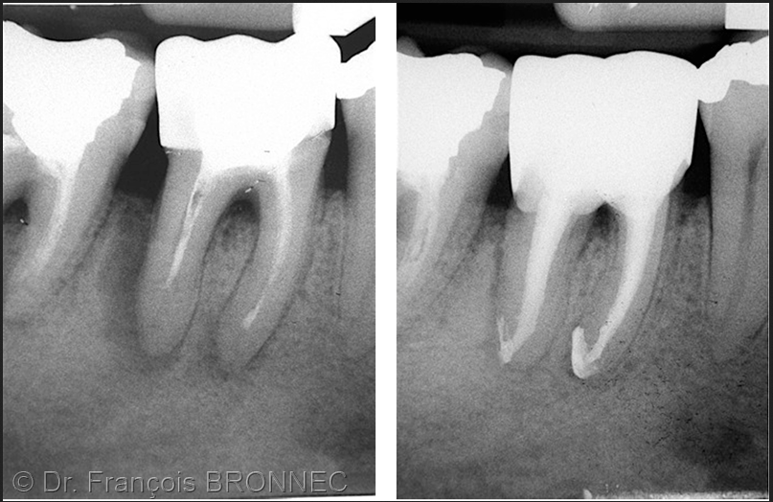
Figure 9 : Traitement endodontique sur une molaire

Etiologie parodontale
Le traitement parodontal est nécessaire pour la stabilisation des lésions osseuses. Mais un traitement endodontique peut être nécessaire en vue d'une hémisection ou en cas de nécrose pulpaire secondaire à la parodontite.
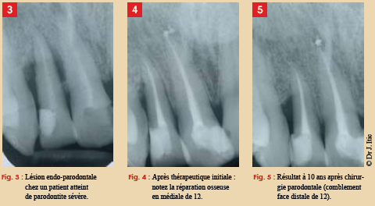
Figure 10 : Cas clinique d’une lésion endo parodontale chez un patient atteint d’une parodontite sévere
Source : Dr J.Etic 2018

Etiologie endo-parodontale
Le potentiel de cicatrisation de la lésion d'origine endodontique est très élevé. C'est pourquoi le traitement endodontique est toujours entrepris avant le traitement parodontal.
Le délai de cicatrisation est variable selon les individus.
Un suivi radiographique est donc nécessaire avant d'entreprendre le traitement parodontal.

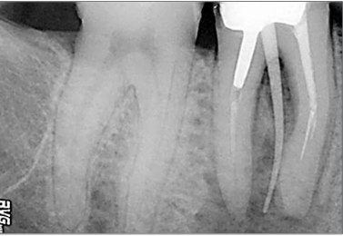
Figure11 :Radiographie avec cône dans la fistule
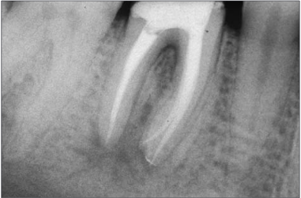
Figure12 : À 3 mois, on note déjà des signes de guérison de lésion.
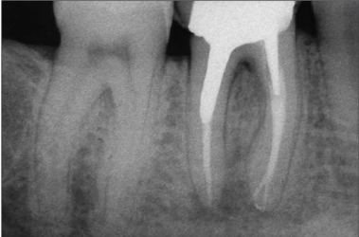
Figure 13 : Radiographie à 12 mois
Source :(Dr D. Bouter).

Chronologie opératoire dans le traitement des lésions endo-parodontales

Lésions d’origine endodontique récentes
En présence d’un abcès péri-apical, on pratiquera :
-Une incision afin de faciliter le drainage de la collection purulente.
-L’ouverture de la chambre pulpaire.
-Cavité d’accès.
-Cathétérisme sous irrigation abondante (hypochlorite de sodium à 2,5%).
-Radio per-opératoire
-Détermination de la longueur de travail.
-Mise en forme canalaire.
-Assèchement
-L’obturation du système endodontique.

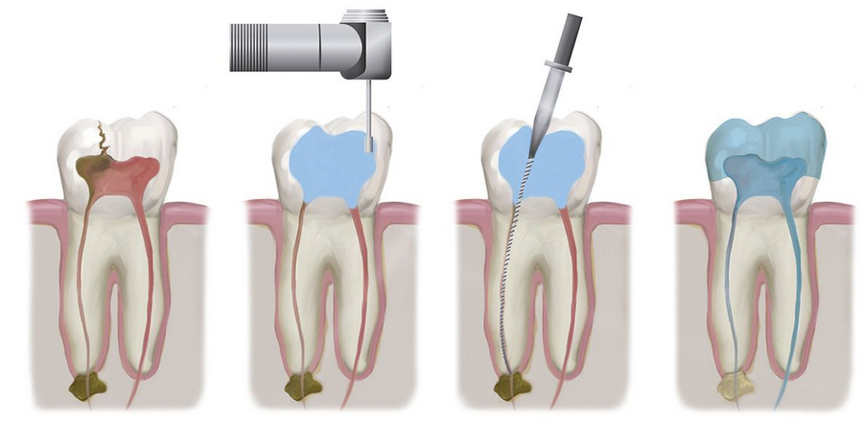
Figure 14 : protocol opératoire d’un traitement endodontique en cas d’abcés péri apicale
Source :westmichigandentistry.com

Lésions d’origine endodontique anciennes
Dans tous les cas l’acte endodontique doit précéder l’acte parodontal.
Le succès de l’endodontie étant plus prévisible, il est important de savoir attendre la guérison maximum de la portion apicale des lésions avant d’entreprendre un traitement chirurgical, quand il est indiqué.
Un délai de 6 mois est couramment recommandé, date à laquelle une évaluation clinique et radiographique doit être réalisée. Ce principe permet d’obtenir le maximum de régénération osseuse et d’adopter ainsi l’attitude la plus conservatrice.
Cela, bien sûr, n’exclut pas d’entreprendre précocement une préparation parodontale par un surfaçage radiculaire et utilisation d’agents antimicrobiens.

Lésions d’origine parodontale
Face à ce type de lésion, la conduite à tenir est la même que dans le cas d’une lésion d’origine endodontique ancienne.
Un traitement canalaire doit être associé au traitement parodontal selon les mêmes principes.
Les résultats obtenus sont, bien sûr dépendants du succès des thérapeutiques parodontales entreprises.

Lésions combinées
Le pronostic de ce type de lésions est souvent très médiocre.
La thérapeutique endodontique doit être réalisée précocement, au cours de la préparation parodontale (guérison de la portion apicale de la lésion combinée), ce qui doit inciter à savoir attendre cette réparation possible, avant d’entreprendre la phase chirurgicale.

Thérapeutique endodontique
    - Les pré-requis avant toute mise en forme canalaire
- Analyse du cliché radiographique pré-opératoire.
-Préparation de la dent au traitement (suppression des caries, restauration pré endodontique éventuelle, ajustage de l’occlusion…).
-Isolation de la dent avec pose de la digue.
-Préparation de la cavité d’accès (visualisation et accès à tous les canaux).
-Détermination radiographique de la longueur de travail au niveau du foramen apical.

    - Les étapes de la mise en forme canalaire
Préparation chimio-mécanique à la longueur de travail pré-estimée avec :
• Irrigation préalable de la cavité d’accès avec une solution d’hypochlorite de sodium (2,5 %).
• Exploration initiale manuelle avec un instrument stérile.
• Mise en forme conique régulière avec irrigation abondante avec alternance entre ClONa et EDTA (1 ml de solution) renouvelée entre chaque passage d’instrument.

    - L’obturation canalaire
Les études ne permettent pas de tirer des conclusions valides sur la supériorité d’une technique par rapport à une autre (latérale à froid ou verticale à chaud).
Les résultats soulignent toutefois l’importance du niveau de l’obturation apicale comme facteur pronostic du traitement, ce niveau étant étroitement lié au respect de la longueur de travail durant la préparation.
    - La radiographie au cours du traitement endodontique
Le traitement endodontique requiert au moins trois radiographies : préopératoire, per et postopératoire.
-Le ou les clichés préopératoires renseignent sur l’anatomie canalaire et l’intégrité du parodonte.
-Le ou les clichés per-opératoires permettent de contrôler les phases du traitement : estimation et contrôle de la longueur de travail lime en place, contrôle de l’ajustage du maître cône avant obturation.
-Le cliché post-opératoire permet de contrôler la qualité de l’obturation et constitue un élément de référence pour le suivi du patient.

4.6. Abord chirurgical des lésions endo-parodontales

Curetage apical
C’est une procédure chirurgicale par laquelle le tissu mou et/ou le matériel étranger autour de la racine est retiré sans résection du bout de la racine.
Le curetage péri-radiculaire est approprié dans les situations d'endodontie orthograde (ou conventionnelle) en place jugée satisfaisante.
      - Indications
-Une lésion périapicale persistante malgré un traitement endodontique correct (les instruments canalaires fracturés, anatomie complexe).
-Une lésion périapicale importante.
-Une dent support d’une restauration prothétique dont la dépose est hasardeuse.
-La présence de matériau d’obturation canalaire refoulé au-delà de l’aprex et entretenant une lésion périapicale.
4.6.1.2. Technique opératoire
Instrumentation
Matériel pour anesthésie comprend :
-Les aiguilles.
-Les seringues.
-Les carpules d’anesthésie avec et sans vasoconstricteur :
L’idéal avec vasoconstricteurs pour obtenir une anesthésie profonde et durable et une hémostase efficace.
On réalise une anesthésie locale ou locale plus locorégionale selon la région opérée.
Plateau chirurgical comportera :
-Champs stériles pour la protection de l ‘opéré et la table roulante l ‘ instrumentation.
-Une boite métallique avec pièce à main, turbine et contre - angle stériles.
-Les instruments : écarteurs, bistouri, lame n 11 ou n 15, décolleur, fraise Zekrya, curette type Gracey,
fil à suture et compresses.
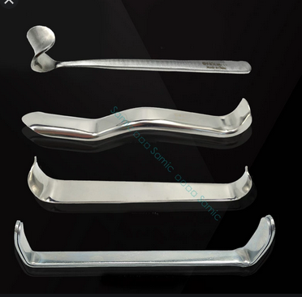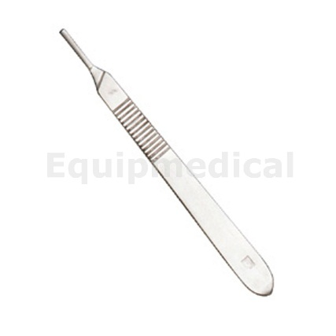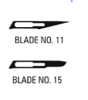
Figure :15 écarteur chirurgicale Figure16 : bistouri Figure17 :lames 11 et 15

Source :vetochirurgical.com Source : conseildentaire.com Source : dufortlavigne.com
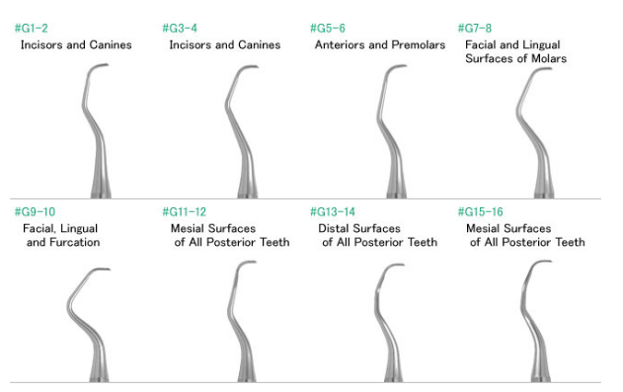

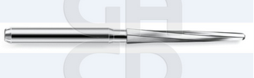

Figure 18 :curette de Gracie figure 19 : fraise Zekriya endo
Source : ydm.co.jp source : dentaltix.com ·
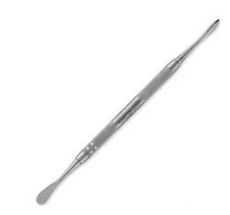

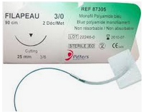

figure 20 :décolleur droit figure 21 :fil de suture
Source :www.médical expo.com source : medisafe.fr

- Lambeau :
Le lambeau doit permettre un bon accès, une bonne visibilité et une cicatrisation en première intention rapide et sans conséquences esthétiques (récessions, pertes d’attache). Il est d’épaisseur totale ; Le choix est fonction du nombre de dents et des renseignements fournis par l’examen préopératoire notamment le biotype parodontal, la situation et la taille de la lésion.
- Trépanation osseuse
Concernant les repères pathologiques :
-Souvent, la lésion amincit la corticale qui prend une coloration sombre.
Concernant les repères anatomiques :
-la corticale peut révéler le relief de la racine, un report de longueur de la racine concernée sur l’os détermine l'apex
La trépanation peut se faire à la fraise ronde perforante, dont la taille est fonction de l'importance de la lésion, sous irrigation de sérum physiologique et aspiration simultanée.
Une fraise Zeckriya chirurgicale, à extrémité active, montée sur turbine peut aussi être utilisée. Ces deux méthodes ont la même efficacité. Pour plus de sécurité, la fraise ronde maniée à faible vitesse est préférable.
- Curetage de la lésion
L ‘ élimination d ‘un tissu pathologique potentiel de la cavité osseuse obéit à 2 intentions :
-Eliminer la zone d ‘irritation et de contamination à laquelle l ‘ organisme réagit.
-Fournir un prélèvement pour un examen anatomo – pathologique.

*Elimination du tissu de granulation
Eliminé à l ‘ aide d’une curette à bords coupants.
La surface concave de l ‘ instrument doit faire face à la paroi osseuse quand elle détache le tissu de la cavité. Une fois que le tissu est libéré, l ‘ instrument est retourné et la surface concave est alors utilisée comme une cuillère pour enlever le tissu. Ce tissu sera remis au pathologiste pour un examen anat – path.
Si l ‘ apex gène cette étape, il doit être réséqué d ‘ emblée.
Il n ‘est pas nécessaire de réséquer complètement la partie de la racine émergeant dans la cavité osseuse. En revanche, il est nécessaire de cureter derrière la partie radiculaire subsistante.
Le surfaçage de la partie radiculaire est indispensable.

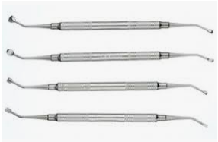
Figure 22 : curette chirurgicale
Source :medical expo.fr

- Hémostase :
-Elle peut être obtenue par une compresse ou un coton, imprégnés d’anesthésique local avec vasoconstricteurs (contenant entre 1/50 000 et 1/80 000 d’adrénaline), en comprimant la cavité osseuse pendant 2 à 3 minutes.
-Il est rarement nécessaire d’utiliser d’autres agents hémostatiques (tels que le sulfate ferrique ou de la cire à os) pouvant potentiellement réduire la cicatrisation s’ils ne sont pas entièrement éliminés à la fin de l’intervention.
- Sutures :
-Nettoyage de la plaie avec du liquide physiologique.
-On utilise des pinces porte-aiguille ou des pinces à 2 usages : porte-aiguille et ciseaux.
-Le fil utilisé doit avoir une résistance à la traction, facilité d ‘ utilisation, bonne tenue des nœuds, résistance à la rupture élevée, non allergène, possibilité d ‘ être résorbable.
Les points de suture doivent reposer sur un tissu dur.
-Le serrage des nœuds doit permettre d ‘ amener en contact les 2 berges de la plaie, sans solution de continuité, ni chevauchement.
-Les points sont habituellement simples.
-Une compresse humide doit être glissée dans le vestibule et le lambeau comprimé pendant une dizaine de minutes, afin de permettre la formation d ‘un caillot le plus fin possible entre la face interne du lambeau et la corticale osseuse.
-Protéger les sutures par un pansement chirurgical. Le retrait des fils est prévu 8 jours plus tard.

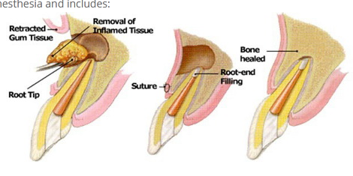
Figure 23 :curetage apicale
Source : Eurodentist - Apical resection abroad
eurodentist.net

La chirurgie apicale ou apicectomie
C’est une procédure chirurgicale par laquelle une partie de l’apex de la racine est excisée afin d’évaluer ou d’améliorer le scellement apical, de faciliter l’accès en vue de préparer l’extrémité de la racine et d'y placer une obturation rétrograde, de cureter le pourtour de la racine. (LANFRANCHI Marion,2016)
      - Indications:
- Anatomie radiculaire complexe :
- Une racine en baïonnette.
- Des bifurcations canalaires très fréquentes sur les incisives mandibulaires.
- Une multitude de canaux accessoiresnon obturés.
- Un Delta apical.
- Des courbures non négociables.
Dens in dente
- Les oblitérations canalaires :
- Les calcifications du système canalaire
-Les pulpolithes
Dent immature
- Résorption interne :
Obturation canalaire incomplète
Présence de corps étrangers dans la lésion
Perforation radiculaire
Présence de déhiscence ou fenestration osseuse
Lésion apicale sous pilier de prothèse scellée
Signes cliniques ou radiologiques persistants après reprise du traitement
Fractures radiculaires avec nécrose pulpaire
Nécessité d’une étude anatomo-pathologique
Présence d’un kyste vrai
-L ‘extrémité radiculaire empêche la réalisation du curetage complet de la lésion.
-Lésion périradiculaire qui s ‘ élargit d ‘ après les radiographies de rappel.
-Lésion périradiculaire persistante qui ne diminue pas de taille, 1 à 2 ans après le traitement du canal.
-Fistule persistante.
-Symptômes persistants.
-Option offerte au patient être solution de recharge au retraitement.
4.6.2.2. Protocole opératoire
Le protocole opératoire de l ‘ examen pré – opératoire jusqu ‘au curetage de la lésion est le même que celui décrit pour le curetage apical à la seule différence au niveau de l ‘ instrumentation ou dans ce cas on a besoin d ‘ un plateau supplémentaire c ‘ est le plateau d ‘ endodontie.
- Phase pré chirurgicale
-Pose de l’indication thérapeutique.
-Consentement éclairé du patient.
-Prescription d’un bilan d’hémostase. (TS, temps de quick, INR, FNS).
- Phase chirurgicale
-Asepsie du champ opératoire : Bétadine
- Anesthésie :
- utilisation d’un anesthésique avec vasoconstricteur pour un champ opératoire exsangue.
- injection sous-périostée ; périapicale et vestibulaire.
-L’incision du lambeau
-Le décollement sous-périosté du lambeau de pleine épaisseur montre une table externe nette.
-La prise en charge du lambeau dégage la table osseuse.
-La trépanation transosseuse est facilitée par l’effraction de la corticale, élargie afin de dégager l’apex.

Dans le cas ou la corticale osseuse est nette, une radiographie peut être réalisée avec un bout argentique de film positionné au niveau osseux constituant un repère ou encore une sonde parodontale graduée.
-Le curetage périapical permet d’éliminer les tissus de granulation et de dégager l’apex.
On peut se servir des ultrasons pour vaporiser le tissu de granulation dans les zones difficilement accessibles.
-L’examen de l’apex s’effectue à l’aide d’un microscope ou d’une loupe binoculaire (× 2,5 ou × 3).
Dans le cas d'ouverture d'un canal secondaire, la résection devant se faire plus basse.
-La section de l’apex est réalisée au quart apical La résection est réalisée avec une fraise diamantée tronconique longue montée sur turbine, le plan de section est examiné, la présence éventuelle des différents foramina est évaluée.
- La résection doit se faire en biseautant légèrement la racine vers l ‘ opérateur, afin de faciliter l ‘ accès au canal : biseau linguo ou palato – vestibulaire pour les dents antérieures, complétée d ‘une angulation disto-mésiale pour les dents postérieures.
Le biseau devra être le moins accentué afin d ‘ éviter d ‘ exposer inutilement un nombre trop important de tubuli dentinaires, une quantité suffisante de racine devra être éliminée afin de permettre de centrer le canal sur la section radiculaire.
-On procède au nettoyage de la cavité.
-La cavité apicale est réalisée en fonction du matériau d’obturation prévu :
*Elle doit être réalisée dans l ‘ axe de la racine sur une profondeur minimale de 3 mm à l’aide de micro fraises montées sur contre-angle (Kavo) (la cavité est la forme que lui donnait le praticien, en fonction de l ‘ orientation de la fraise et de la pression exercée).
*G.Carr a mis au point des inserts courts, avec des coudes, montés sur ultrasons (40000 Hz). La longueur de la pointe active est de 4 mm (l’insert est positionné dans l ‘ axe du canal, sans pression en s ‘ appuyant sur les parois).
Il y a respect de l ‘ anatomie canalaire, il n ‘y a pas de fragilisation des parois canalaires et la cavité reste dans l ‘ axe de la racine.
Aussi ces ultrasons, assurent le nettoyage des parois canalaires.
La cavité rétrograde préparée doit être contrôlée à fort grossissement à l ‘ aide de miroirs miniatures.
-Le champ opératoire est mis en place.
-Pour l’obturation, le matériau d’obturation choisi (Amalgame, IRM, Gutta, MTA, biodentine).
-On effectue la dépose du champ opératoire.
-On procède à la toilette de la cavité : désinfection du site à la Bétadine® à 5 %.
-Radiographie avant comblement et sutures
-On effectue un comblement osseux : par un RTR (Resorbable Tissue Replacement): composé de granules phosphate Tricalcique β
-On réalise les sutures.
-Une radiographie de contrôle.
-Une prescription médicamenteuse : ATB, AINS.
- Phase post chirurgicale : elle comprend :
1. La dépose des sutures une semaine après.
2. Le contrôle radiographique après 8 mois.
L ‘obturation canalaire peut être faite avant ou après résection apicale.
- Obturation canalaire après résection apicale
L ‘ obturation canalaire per opératoire présente l ‘ avantage de
- réaliser ce geste sous contrôle direct de la vue, en faisant l ‘ économie du recours à la radiographie, mais dans ce dernier cas, la préparation canalaire doit être réalisée avant l ‘ intervention.
Elle comprend les étapes suivantes.

- Obturation canalaire en préopératoire :
L’obturation pré – opératoire présente l ‘ avantage de :
- Diminuer de façon appréciable la durée de l ‘ intervention.
- Diminuer le traumatisme opératoire.
L ‘ obturation canalaire est réalisée la séance qui précède la chirurgie.

Cicatrisation apicale :
Le vide crée par l ‘ exérèse chirurgicale va être comblé par un tissu conjonctif jeune, à partir du quel émergeront rapidement os, cément et desmodonte.
Phase de néoformation osseuse après différenciation de cellules blastiques :
-La trabéculation osseuse s ‘ étend de la périphérie vers le centre, à mesure qu’apparaît le conjonctif néoformé.
-Les trabécules s ‘ épaississent et se replacent, pour parvenir à la disposition normale de l’os alvéolaire.
-Le tissu conjonctif néoformé étant alors au contact de la racine, une seconde différenciation blastique intervient : les cémentoblastes assurent la réparation cellulaire et des couches successives de cément néoformé peuvent recouvrir la racine et le matériau d ‘ obturation au niveau du foramen.
On assiste alors entre les tissus osseux et cémentaires néoformés à l ‘ organisation, puis à l’attachement, d ‘un nouveau complexe fibreux parodontal qui reconstitue le desmodonte et signe la régénération complète de l ‘ unité biologique péri – apicale de relais.
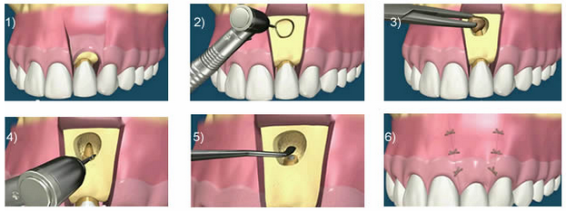
Figure 24 : protocol opératoire de la résection apicale

L’hémisection
      - Définition
Peut se définir comme une ablation partielle de la dent, en sens que seules les racines lésées sont extraites avec leur partie coronaire correspondante.
      - Principe de l’amputation corono - radiculaire
Le principe de base est la section Vestibulo- linguale de la dent, au détriment de la portion qui doit être enlevée, il s’agit d’une mesure conservatoire permettant de laisser à la partie restante, une quantité de tissus dentaires suffisante pour mener à une restauration coronaire.
      - Indications
Indications parodontales
-Poches parodontales infra osseuses.
-Atteintes des furcations.
Indications endodontiques
-L’amputation coronaire radiculaire s’adresse aux dents pluriradiculées, et plus particulièrement aux molaires avec une légère préférence aux molaires inf.
-Canal radiculaire impénétrable.
-Echecs du traitement endodontique
-Obturation canalaire insuffisante et impossibilité de reprendre le traitement par voie endodontique.
-Fistule persistante, pathologie périradiculaire récurrente.
- Fracture d’un instrument.
- Perforation radiculaire.
-Défauts parodontaux de classe III à la furcation.
-Défaut osseux non traitable à la racine d’une dent pluriradiculée
-Fracture de la couronne jusqu’à la furcation
-Fracture verticale confinée à la racine à séparer et à enlever
-Racines cariées ou résorbées, irrécupérables ou difficiles à corriger

4.6.3.4. Contre-indications
-L’état général du patient altéré.
-L’incompréhension du patient concernant le sens et l’intérêt de l’intervention
-Mauvaise hygiène buccale.
-L’intervention envisagée ne constitue pas un facteur certain d’amélioration de l’ensemble du plan de traitement.
- Support osseux insuffisant au niveau des deux racines
- Fusion des apex.
- Endodontie impossible sur les racines à conserver.
- Furcation trop apicale.
- Lésions inter-radiculaires des prémolaires maxillaires.
4.6.3.5. Protocole opératoire
Instrumentation
En plus des instruments pour un traitement endodontique :
-broche - contre angle-bourre – pâte
-seringue d’anesthésie
-lame bistouri N°15
-fraise diamantée longue.
-fraise Zekrya endo
-fraise à os
-daviers.

Technique opératoire :
Phase endodontique :
Comprend le traitement endodontique de la dent concernée
Phase chirurgicale :

Première méthode :
-Champ opératoire
-Une l’anesthésie locale ou loco régionale.
On prend une fraise diamantée conique longue ou une fraise « Zekrya endo » et on la place un peu mésialement en situation V ou L.
- Rester verticalement au dessus de la gencive et sectionner a l’instrument rotatif par des mouvements de va et vient se dégagement en direction occlusale la couronne jusqu’au coté opposé.
-Elimination de la moitié mésiale ou distale cette partie est déjà affaiblie, par la trépanation de la chambre pulpaire puis par le trait de section.
- Sa conservation n’offrirait qu’une prise fragile au davier, son élimination par contre permet une vision directe et intéressante sur le plan d’hémisection et facilite de la fraise sous le contrôle de la vue en direction de la région sous gingivale de la furcation.
- Cette amputation sera complétée par une délicate manœuvre d’écartement de racine à l’aide d’in instrument étroit.
- Un léger craquement signe que subsistait encore un petit pont de tissus durs, dans ce cas, il convient d’élargir un peu à la fraise le trait de fracture
- On procède à l’extraction de la partie lésée.
- Inspection soigneuse de la tranche sectionnée recherché a la sonde d’éventuels surplombs résiduels

- Deuxième méthode
-Création d’un lambeau mucco- périosté vestibulaire ou lingual.
Cette disposition permet un meilleur accès visuel, lorsque la zone de furcation est relativement plus apicale, après un tronc commun radiculaire important, ou lorsque les racines ne sont pas écartées, cela évite aussi des fausses routes et de traumatiser éventuellement la racine à conserver.
-Repositionner le lambeau et faire les sutures.
- Contrôle radiographique post – opératoire.
-Ostéoplastie de type ostéotomie marginale, à l’aide de ciseau à os.
-Les fils de suture seront enlevés 8-10 jours.
-Phase restauratrice instaurée après 6 mois.

- Soins post – opératoires :
- appliquer un sac de glace pendant 10 minutes toutes les dei heures jusqu'à la fin de la journée.
- ne pas tirer sur les lèvres pour examiner les sutures, cela peut entraîner une déchirure de tissus.
-se brosser les dents de façon habituelle et faire attention sur la région opérée.
- le lendemain se rincer avec une solution bain de bouche, pendant 5 minutes.
-il serait préférable d’éviter les aliments chauds qui ont tendance à augmenter le saignement.
Si une médication est prescrite, suivre les instructions et si rien n’a été prescrit, prendre un antalgique.

- Cicatrisation :
Amputation avec lambeau, en absence de tout incident de parcours de plaies bien suturées, sont reépithélialisées en espace de 48 heures.
C’est la cicatrisation deuxième intention.
L’alvéole déshabitée sera remplacé par un caillot de sang, stable rapidement colorisé, par un tissu de granulation et réossifié.
L’os environnant va subir des remaniements, au cours duquel, il y a libération des protéines induisants la transformation des cellules mésenchymateuses en ostéoblastes. La transformation des cellules jeunes osseuses en os lamellaire mature, intervient au cours des mois sous impulsion des stimulis fonctionnels
Le bon sens veut que l’on fasse du contrôles radiographiques après 3 à 6 mois .

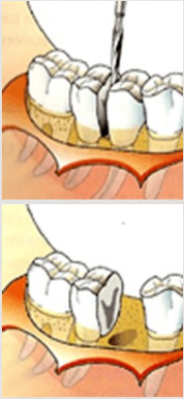
Figure 25 : HEMISECTION

L’amputation radiculaire
Consiste en la séparation chirurgicale des racines d’une dent pluriradiculée (Charlaine Laille ,2016)
      - Principe de l’amputation radiculaire
Le principe de l’amputation radiculaire sans section de la racine, est la séparation d’une racine du tronc radiculaire commun, suivant une ligne partant du point le plus coronaire de la zone de furcation et rejoignant approximativement la jonction émail- cément
Ce plan de coupe implique par définition que la contribution de la racine à enlever, à la formation de la zone de furcation puisse être entièrement éliminée.
Cette technique s’applique dans tous les cas où l’amputation radiculaire, est une solution préservant l’intégrité de la surface d’occlusion.
      - Indications
  - D’ordre prothétique
    - Echec prothétique d’une extension d’un pilier au sein d’une attelle
  - D’ordre parodontal :
    - Exposition sévère de la racine, du fait de la déhiscence.
- -Proximité défavorable de la racine d’une dent adjacente, interdisant l’hygiène dans la zone proximale.
- -Défauts parodontaux de classe III à la furcation.
- -Défaut sous-osseux non traitable à la racine d’une dent pluriradiculée.
  - D’ordre endodontique
- -Fracture radiculaire.
- -Racines cariées ou résorbées difficiles à corriger ou non récupérables.
- -Fistule persistante, pathologie périradiculaire récurrente où le traitement endodontique non-chirurgical et l'approche chirurgicale sont impossibles et où le problème est confiné à une seule racine.
      - Contre-indications
-Manque de gencive kératinisée.
-Racines fusionnées et hauteur très importante du tronc radiculaire.
-Présence des dents adjacentes fortes, pouvant servir de pilier de bridge.
-Etat général du patient altéré.
-Impossibilité de restaurer prothétiquement les racines conservées.
      - Protocole opératoire
- Phase pré chirurgicale: idem résection apicale.
- Phase chirurgicale
- Instrumentation :
Les instruments suivants sont spécifiquement nécessaires pour l’amputation radiculaire :
-Fraise Zekrya endo, utilisée pour la séparation des racines.
-Pointes diamantées longues, en forme de fraises a fissure effilées, on les utilise pour adoucir les bords de la portion de la dent conservée.
-Elévateur droit, davier a racine pour extraction de la partie lésée
-Lame bistouri n 15, pour ouverture du lambeau
-Seringue d’anesthésie

-Instrumentation endodontique, utilisée pour traitement canalaire des racines à conserver.
Protocole opératoire
-Anesthésie locale,
-Incision du lambeau
-Le lambeau mucopériosté est récliné.
-Le tissu de granulation est éliminé.
-Les racines sont surfacées de manière à visualiser parfaitement l'os alvéolaire et les furcations.
On introduit la fraise Zekrya endo dans la zone de furcation radiculaire , en la faisant progresser prudemment en direction palatine ,d’une part et d’autre part, en direction proximale soit mésiale, ou distale.
-Contrôle de la section
-Extraction de la racine avec un davier à racine.
-Exploration de la surface de coupe et élimination des portions rétentives et polissage de la surface.
-Ostéoplastie de l’alvéole, de la racine extraite, de manière à autoriser un nettoyage efficace de la surface sectionnée afin d’éviter un dépôt de plaque
-odontoplastie avec polissage de la surface de la tranche de section, de manière à éviter le dépôt de plaque, et afin d’atténuer les surcontours et les concavités dans le plan horizontal.
-Réalisation d’une cavité rétentive au niveau la racine sectionnée, permettant l’obturation à (l’amalgame ,MTA) pour une meilleure étanchéité
-Réeapplication de la muqueuse et éventuellement faire des sutures.
-Contrôle radiographique.
-Des sutures maintiendront les lambeaux en place.
-Un pansement chirurgical peut protéger la plaie pendant une semaine, jusqu'à la dépose des points.
- Une radiographie de contrôle.
-Une prescription médicamenteuse: ATB, AINS.
- Des conseils d'hygiène
- Phase post chirurgicale : comprend :
1. La dépose des sutures 10 jours après.
2. Le contrôle à 8 mois
Cicatrisation :
En cas d’amputation radiculaire, le vide crée, doit d’abord être comblé par le tissu conjonctif jeune, qui met en jeu un potentiel complètement différent , à partir de cette néoformation
Conjonctive, les mécanismes de regénération sont celle d’une regénération osseuse par participation.

XI. Le pronostic
Le pronostic dépend de :
-L’ancienneté des lésions.
L’accumulation des dépôts mous et durs dans la fistule ou la poche parodontale complique la prise en charge de la lésion. L’écosystème bactérien des lésions chroniques s’adapte et devient plus résistant aux traitements endodontiques et parodontaux.
-Importance du diagnostic différentiel.
-Participation endodontique :
Le potentiel de cicatrisation de la lésion endodontique est très élevé car c’est une lésion fermée à 5 ou 6 murs « plus grande est la part de la lésion causée par l’infection pulpaire, meilleur est le pronostic de régénération de l’appareil d’attache».

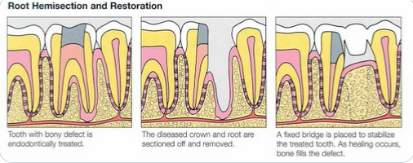

Dental Science
@psdivya1267

·

XII. Conclusion
Une méthodologie diagnostique minutieuse doit permettre de définir avec précision le type de lésion endo-parodontale rencontré, afin d’adapter l’attitude thérapeutique. Néanmoins quelle que soit la situation, la chronologie de traitement est toujours la même : l’acte endodontique doit précéder l’acte parodontale. Ce principe permet d’obtenir le maximum de régénération osseuse et d’adopter ainsi l’attitude la plus conservatrice. Cela, bien sûr, n’exclut pas d’entreprendre précocement une réparation parodontale, et dans bien des cas, l’acte chirurgical sera ainsi minimisé et même parfois rendu superflu.
Cette orientation va dans le sens des préoccupations conservatrices actuelles.

XIII. Bibliographie
- Atlas de poche d’endodontie: Rudolf Beer, Michael A. Baumann, Andrej M .Kielbassa : version 2008
- Borghetti A , Virginie Monnet-Corti ; Amputation radiculaire ,EMC Odontologie [23-061-A-10] Éditions Scientifiques et Médicales Elsevier 1994
- GUNNAR DAHLÉN , Microbiologie et traitement des abcès dentaires et des lésions parodontales-endodontiques, Periodontology 2002

- LANFRANCHI Marion ,thèse pour le diplôme d’état de docteur en chirurgie dentaire , LA CHIRURGIE ENDODONTIQUE : PROTOCOLE OPERATOIRE ET COMPARAISON DES MATERIAUX D’OBTURATION,2016
- Pierre Kuoch ; THÈSE POUR LE DIPLÔME D’ÉTAT DE DOCTEUR EN CHIRURGIE DENTAIRE ;La gestion endodontique des lésions endo-parodontales combinées ;2018
- P Carrotte , Endodontics: Part 9 Calcium hydroxide, root resorption, endo-perio lesions, British dental journal, 2004 - nature.com
- Eurodentist - Apical resection abroad
- vetochirurgical.com
- conseildentaire.com
- dufortlavigne.com
- medical expo.fr

